**МІНІСТЕРСТВО ОСВІТИ І НАУКИ УКРАЇНИ КИЇВСЬКИЙ НАЦІОНАЛЬНИЙ УНІВЕРСИТЕТ ІМ. ТАРАСА ГРИГОРОВИЧА ШЕВЧЕНКА**

**ФІЗИЧНИЙ ФАКУЛЬТЕТ**

ЗВІТ

до лабораторної роботи №2:

«Проходження сигналів через пасивні лінійні чотирьохполюсники»

**Вакал Є.А.**

Київ, 2021

**Реферат**

Звіт до ЛР №2: 25с., 15 рис.

**Об’єкт дослідження** – пасивні лінійні чотириполюсники, зміна сигналів при проходженні через пасивні лінійні чотириполюсники.

**Мета роботи:** дослідити зміну параметрів гармонічних сигналів та прямокутних імпульсів при їх проходженні через пасивні лінійні чотириполюсники, опанувати методи вимірювання амплітудно-частотних та фазо-частотних характеристик пасивних RC-фільтрів та їх перехідних характеристик.

**Метод вимірювання**: в роботі використовуються:

1) ***метод співставлення***, тобто одночасного спостереження вхідного та вихідного сигналів на екрані двоканального осцилографа із наступним вимірюванням і порівнянням їх параметрів

2) ***метод фігур Лісажу***, який полягає у спостереженні на екрані двоканального осцилографа замкнених кривих, які є результатом накладання двох коливань, що відбуваються у двох взаємно перпендикулярних напрямках (вхідний і вихідний сигнали подаються на пластини горизонтального та вертикального відхилення осцилографа відповідно).

**ЗМІСТ**

**Частина 1.**

**Теоретичні відомості. с.**

І. Основні означення………………………………………………………….4

**Частина 2.**

**Практична частина.**

**І. Фільтр верхніх частот (ФВЧ)**……………………………………..6

**ІІ. Фільтр нижніх частот (ФНЧ)**…………………………………...10

**ІІІ. Смуговий фільтр…………………………………………..…….12**

**IV. Загороджувальний фільтр**………………………………...……14

**V. Реакція фільтрів на прямокутні двополярні імпульси**……...16

**Частина 3.**

**І.** Висновки……….……………………….…………….……………..19

**ІІ.** Відповіді на контрольні запитання…………………..…………...20

**ІІІ.** Джерела..………………………….……………………………….25

**Теоретичні відомості**

**Основні означення**

**Чотириполюсник** – це електричне коло (ділянка електричного кола) з чотирма полюсами, зажимами, клемами або іншими засобами приєднання до нього інших електричних кіл чи ділянок електричних кіл.

В чотириполюсниках звичайно розрізняють дві пари зажимів: *вхідні*, що утворюють вхід чотириполюсника і призначені для приєднання до чотириполюсника джерела вхідного електричного сигналу, та *вихідні*, що утворюють його вихід і призначені для приєднання до чотириполюсника так званого навантаження.

**Пасивний чотириполюсник –** це такий чотириполюсник, який не здатний збільшувати потужність вхідного сигналу за рахунок додавання енергії від якогось іншого джерела енергії (внутрішнього чи зовнішнього по відношенню до чотириполюсника). Потужність, що виділяється в елементі кола, підключеного до виходу такого чотириполюсника, менша за потужність, що споживається від джерела сигналу, підключеного до входу чотириполюсника

**Лінійний чотириполюсник** – це такий, для якого залежність між струмами, що течуть через нього, та напругами на його зажимах є лінійною. Такі чотириполюсники складаються з *лінійних елементів*.

**Лінійні елементи електричних кіл** – це такі елементи, параметри яких не залежать від величини струму, що протікає через них або від прикладеної до них напруги. До лінійних елементів електричних кіл (для певного інтервалу величин струмів та напруг) можна віднести реальні резистори, конденсатори й котушки індуктивності.

В схемотехніці пасивні лінійні чотириполюсники, призначені для виділення певних спектральних складових електричних сигналів, називають *пасивними фільтрами* електричних сигналів.

**Пасивний фільтр** – це пасивний чотириполюсник, який містить реактивні елементи (індуктивності, ємності), спад напруги на яких або струм через які залежить від частоти, і завдяки цьому здатен перетворювати спектр сигналу, поданого на його вхід, шляхом послаблення певних спектральних складових вхідного сигналу. Решта спектральних складових вхідного сигналу проходить через такий пасивний лінійний чотириполюсник, тобто він працює як фільтр для певних спектральних складових сигналу. З практичних міркувань в пасивних фільтрах як реактивні елементи найчастіше використовуються ємності. Фільтри, побудовані на конденсаторах і резисторах, називають *RC-фільтрами*.

**Практична частина**

**І. Фільтр верхніх частот (ФВЧ)**

Візьмемо для джерела наступні початкові параметри:

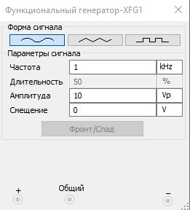

Рис. 1. Параметри джерела

Зберемо наступну схему:

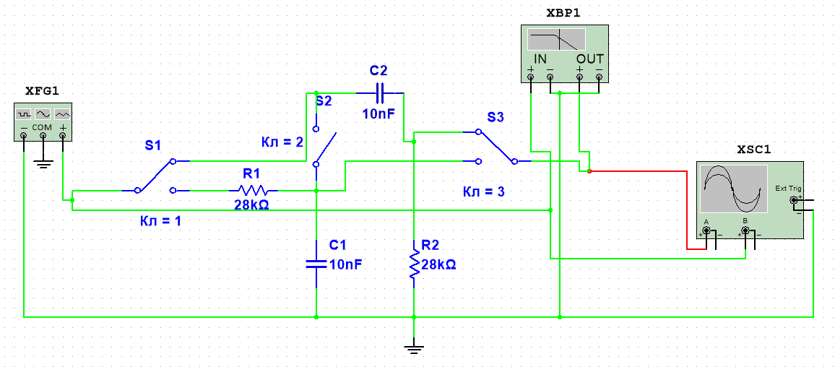

Рис. 2. Схема ФВЧ

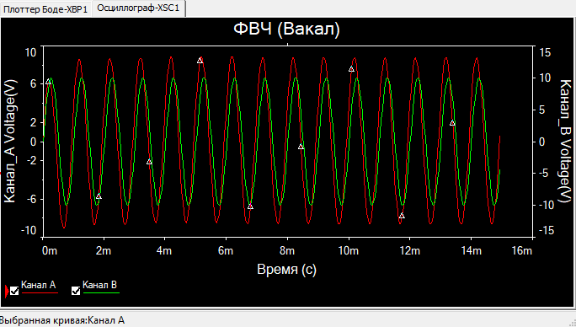

Рис. 3. Дані з осцилографа ФВЧ

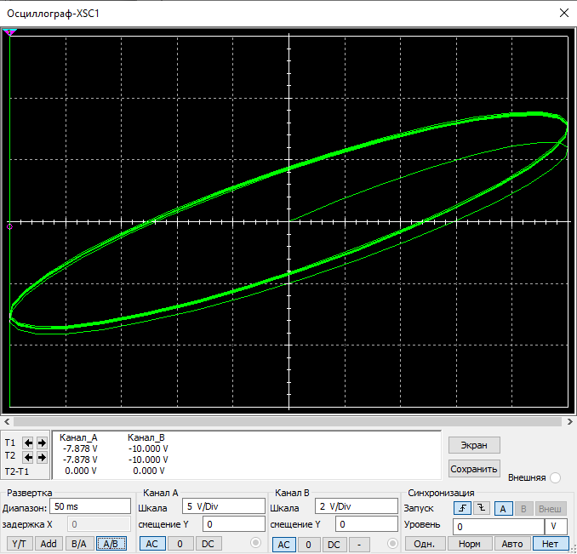

Рис. 4. Фігури Лісажу ФВЧ

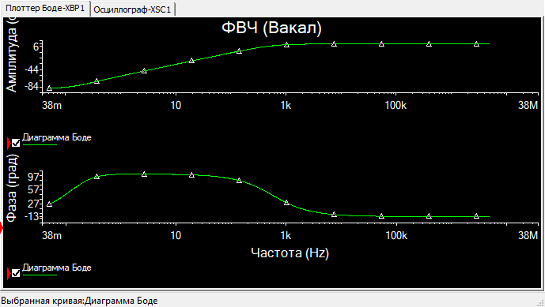

Рис.5. АЧХ та ФЧХ ФВЧ

**ІІ. Фільтр нижніх частот (ФНЧ)**

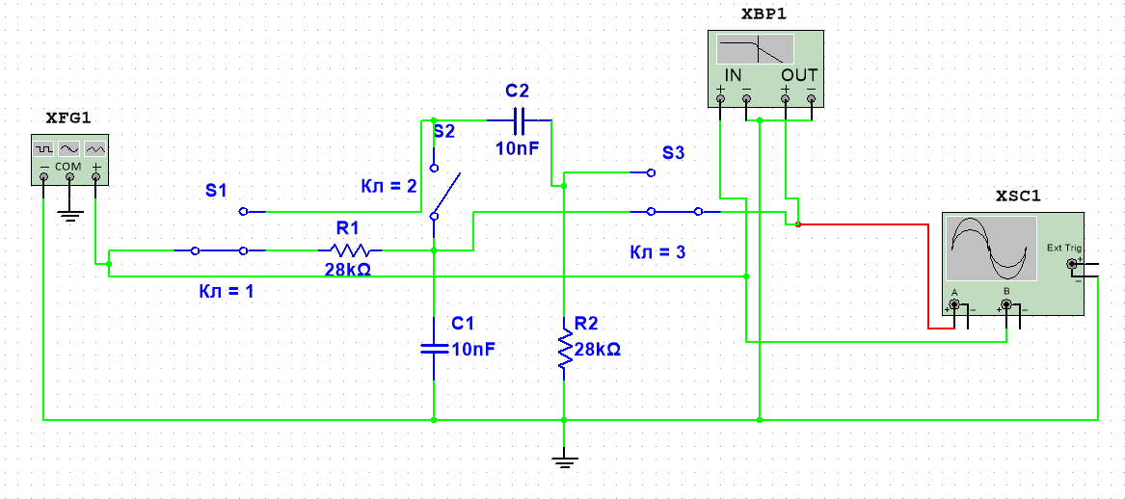

Рис. 6. Схема ФНЧ

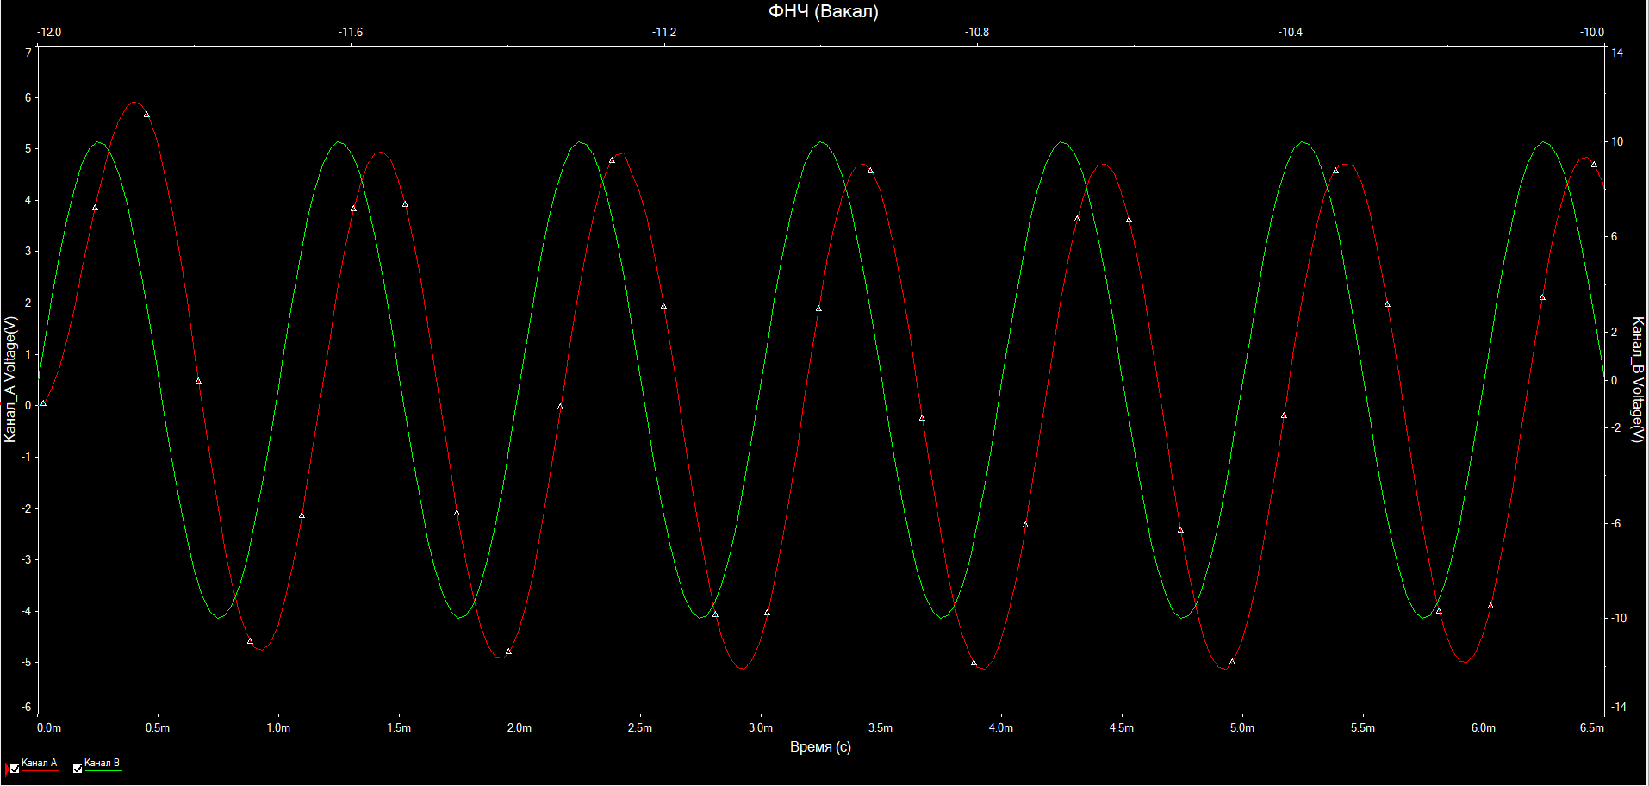

Рис. 7. Дані з осцилографа ФНЧ

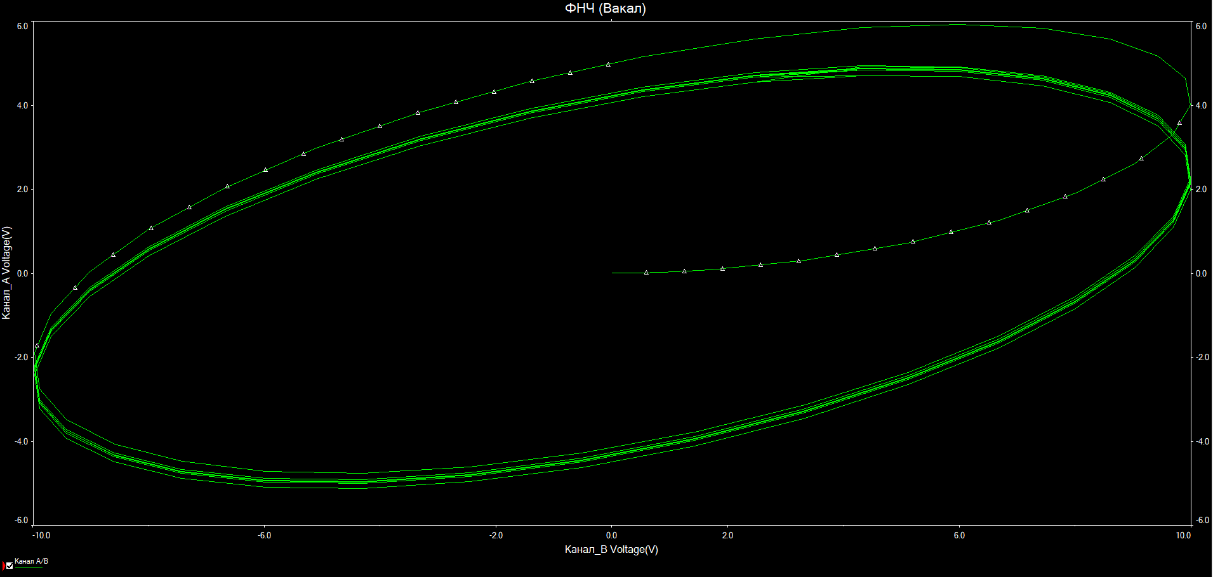

Рис. 8. Фігури Лісажу ФНЧ

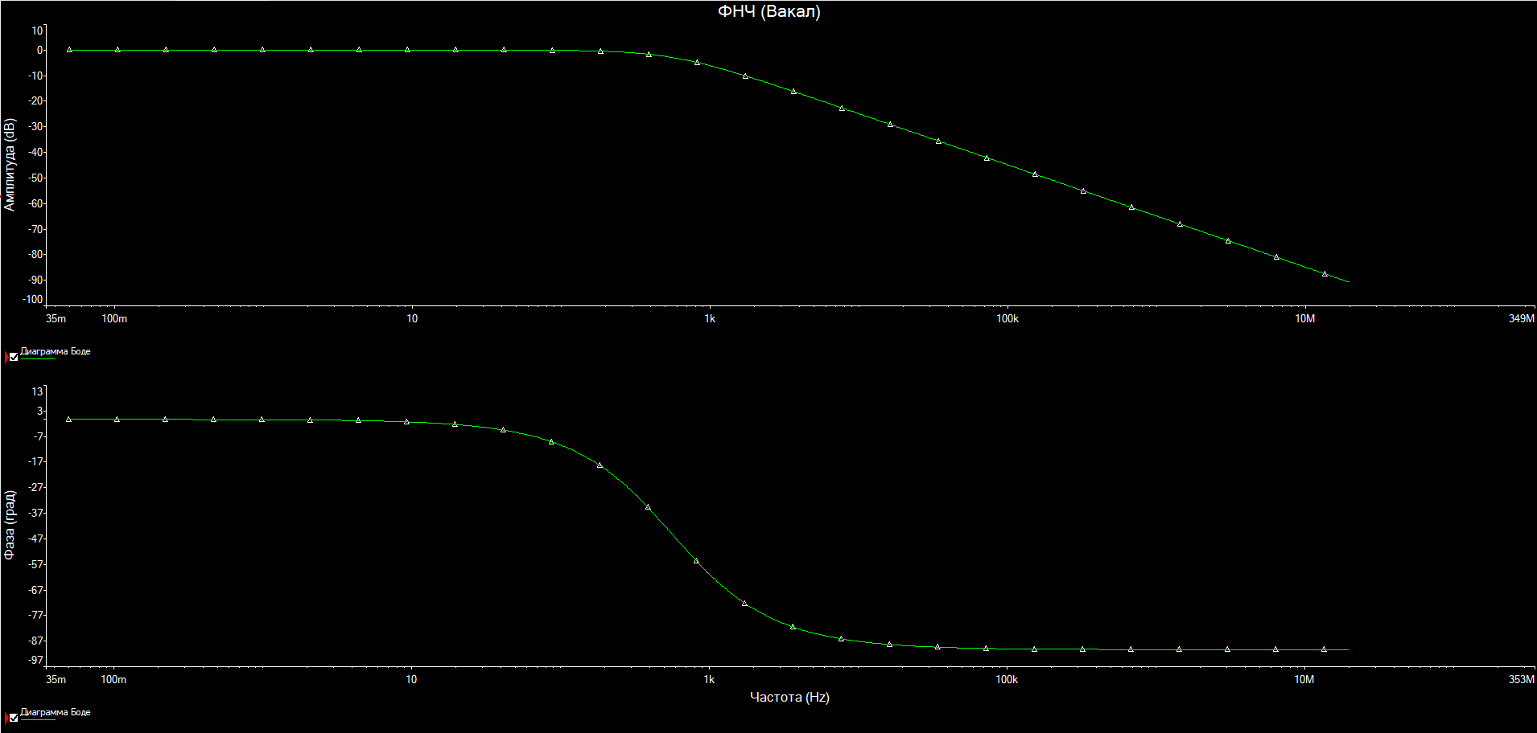

Рис. 9. АЧХ та ФЧХ ФНЧ

**ІІІ. Смуговий фільтр (СФ)**

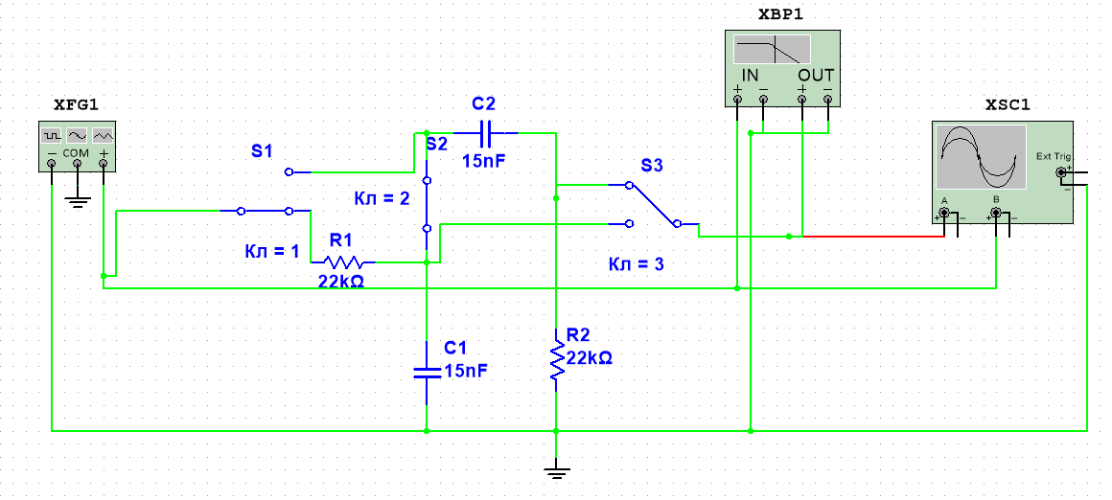

Рис. 10. Схема СФ

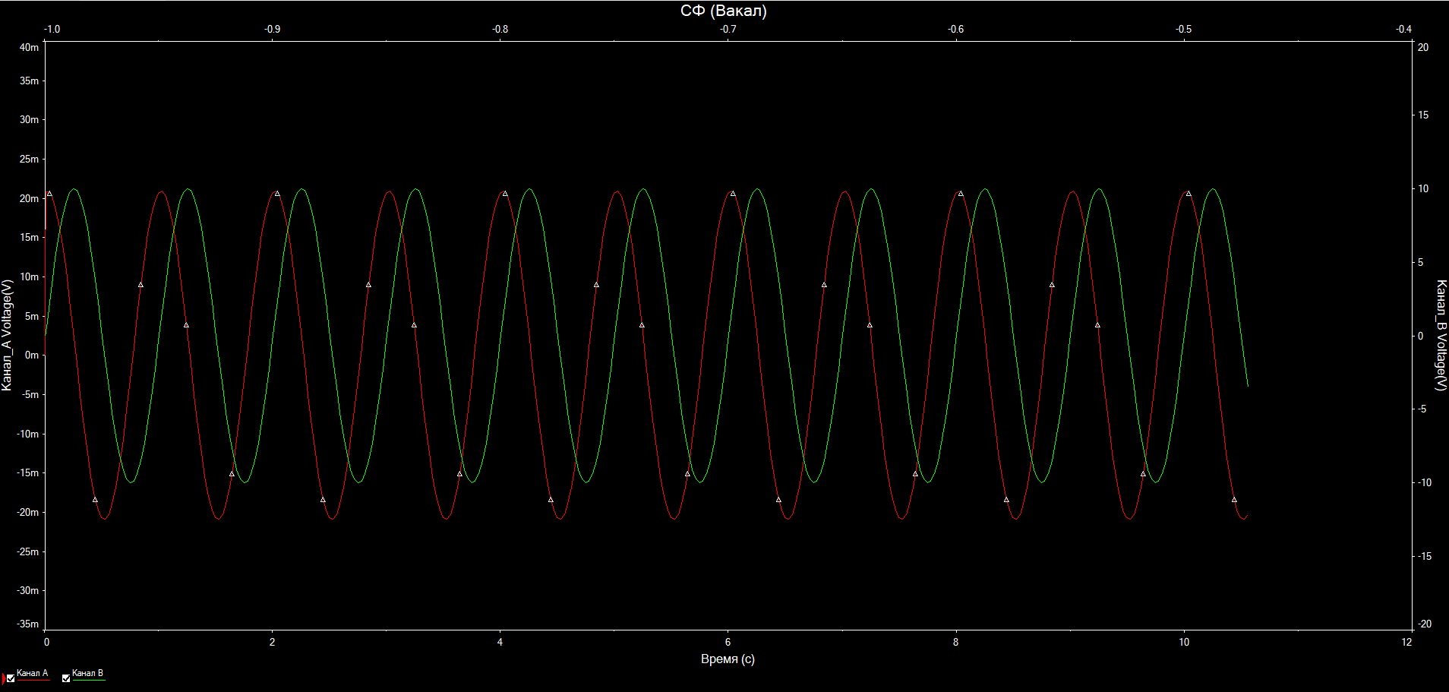

Рис. 11. Покази осцилографа СФ

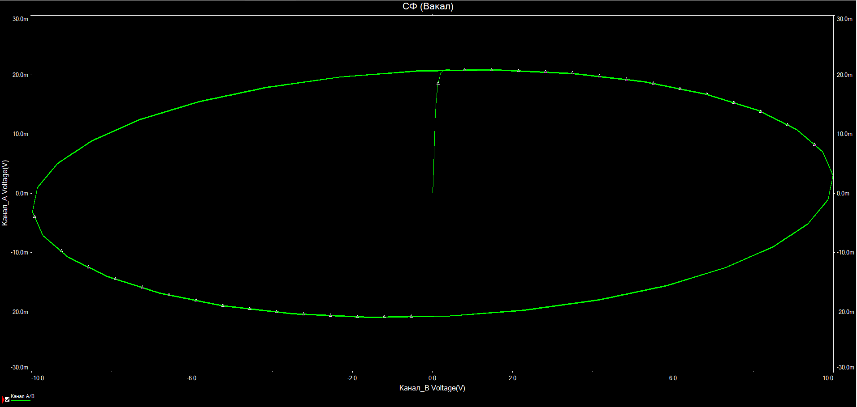

Рис. 12. Фігури Лісажу ЗФ

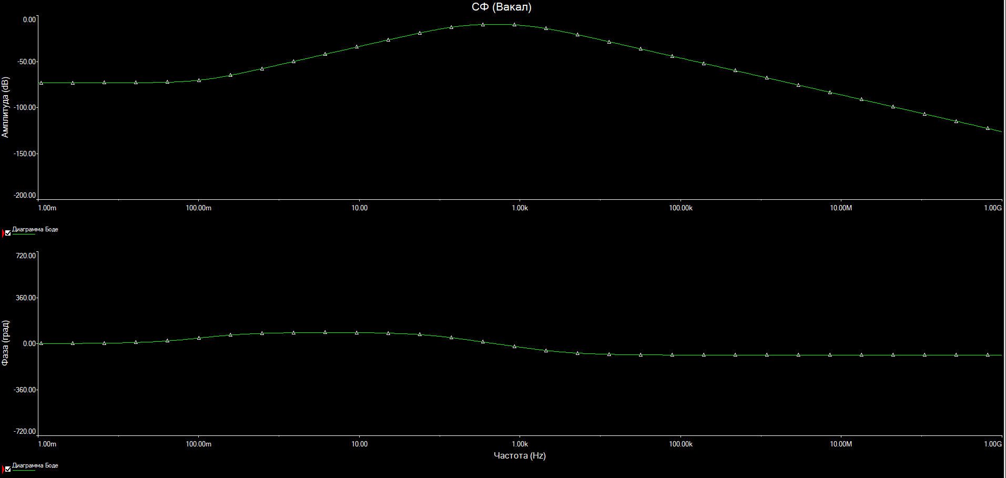

Рис. 13. АЧХ та ФЧХ СФ

**ІІІ. Загороджувальний фільтр (ЗФ)**

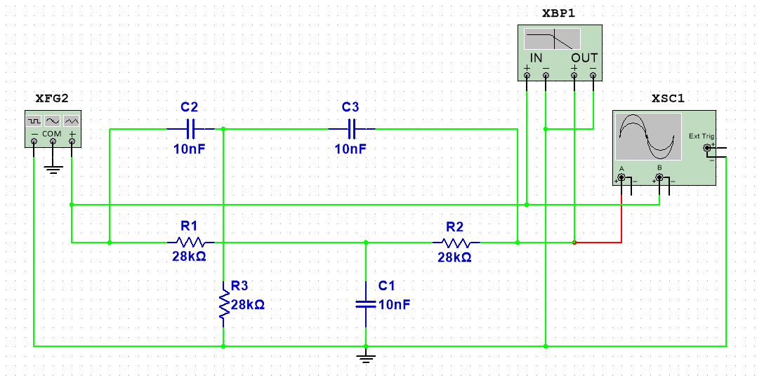

Рис. 14. Схема ЗФ

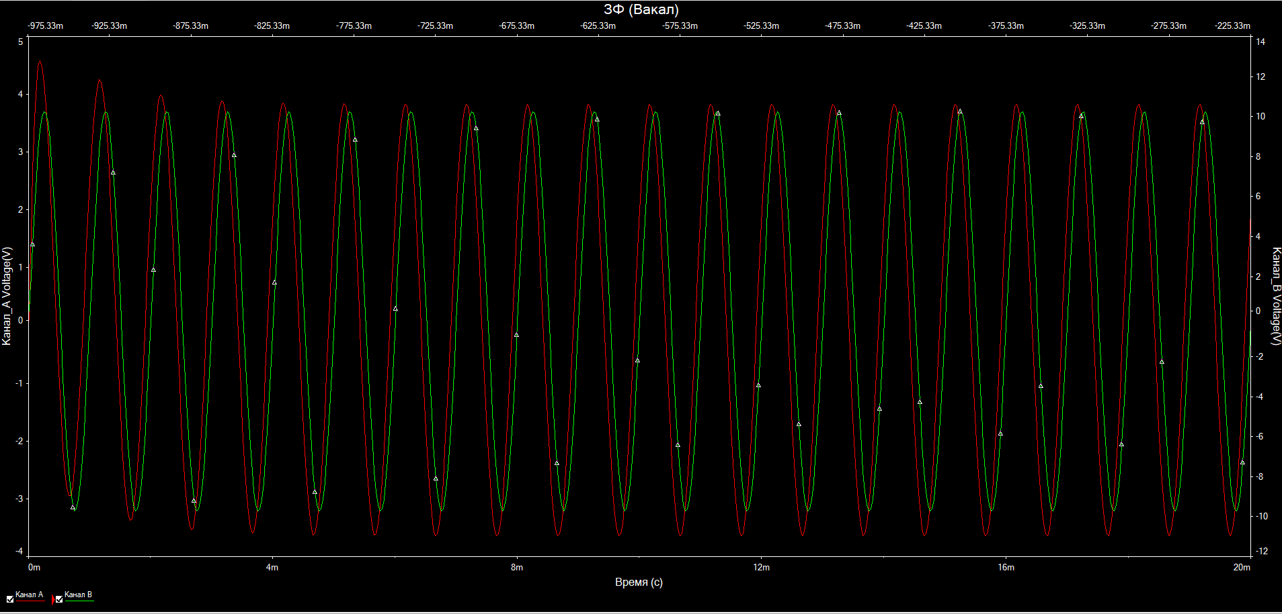

Рис. 15. Покази осцилографа ЗФ

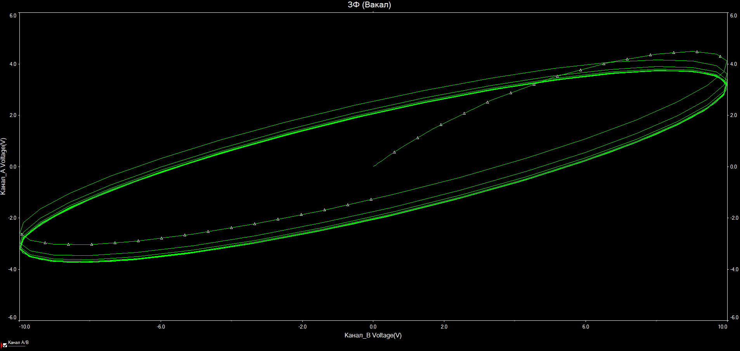

Рис. 16. Фігури Лісажу ЗФ

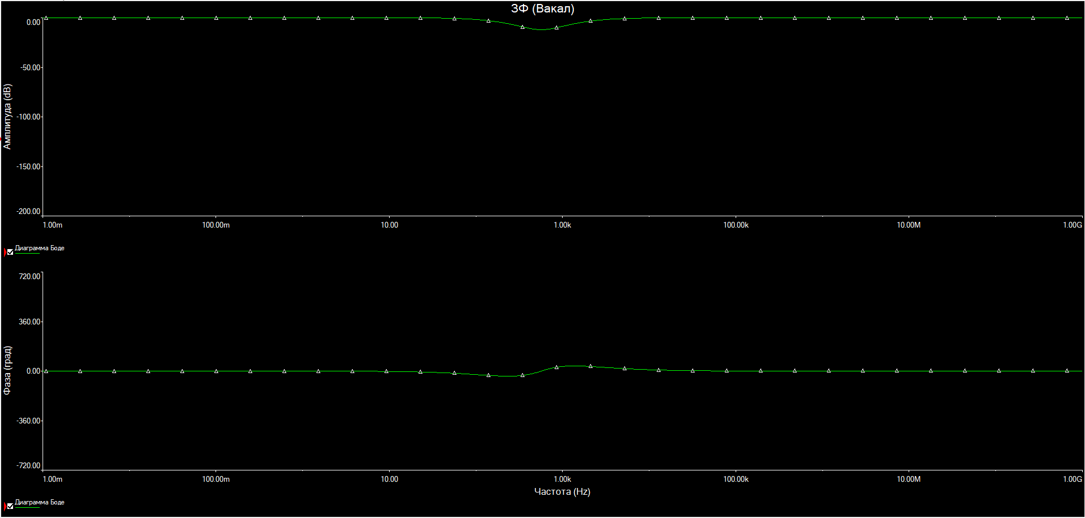

Рис. 17. АЧХ та ФЧХ ЗФ

**V. Реакція фільтрів на прямокутні двополярні імпульси.**

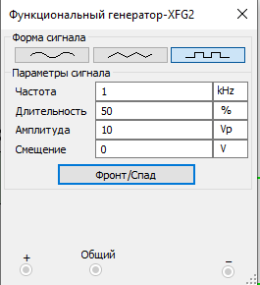

Рис. 18. Параметри джерела напруги ЗФ

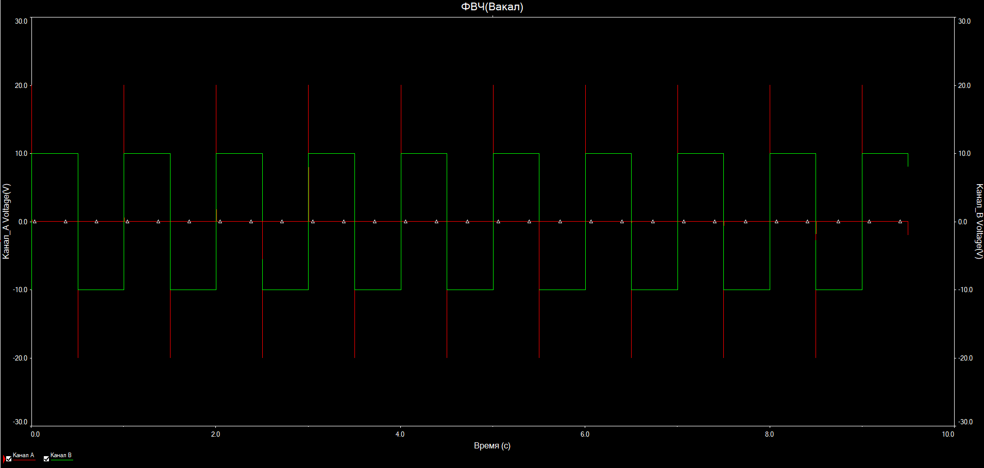

Рис. 19. Реакція ФВЧ на вхідний сигнал у вигляді послідовності прямокутних двополярних імпульсів

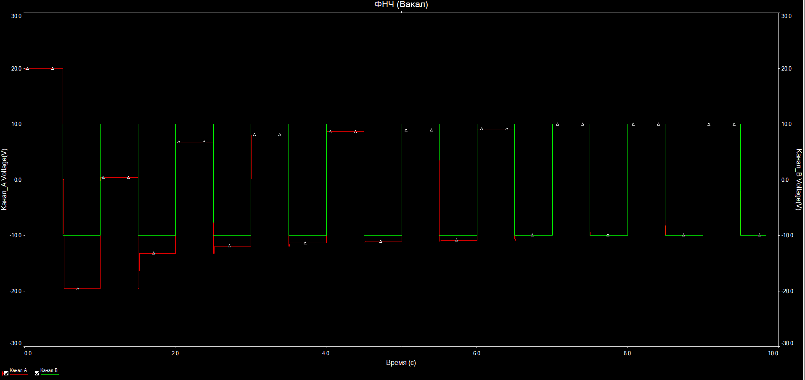

Рис. 20. Реакція ФНЧ на вхідний сигнал у вигляді послідовності прямокутних двополярних імпульсів

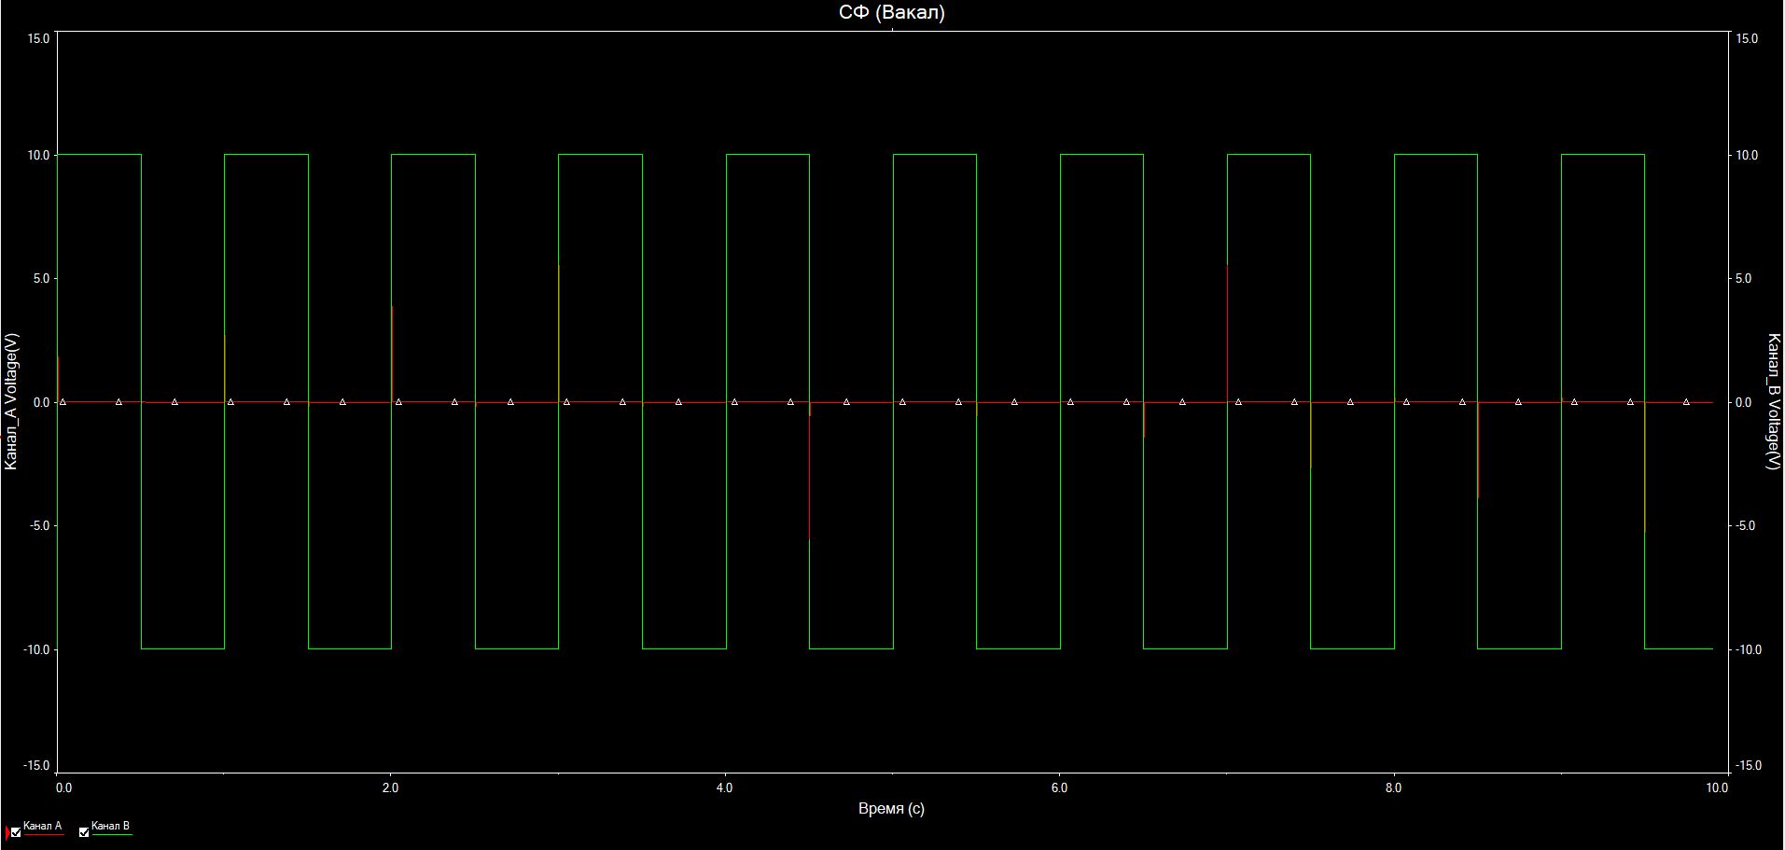

Рис. 21. Реакція СФ на вхідний сигнал у вигляді послідовності прямокутних двополярних імпульсів

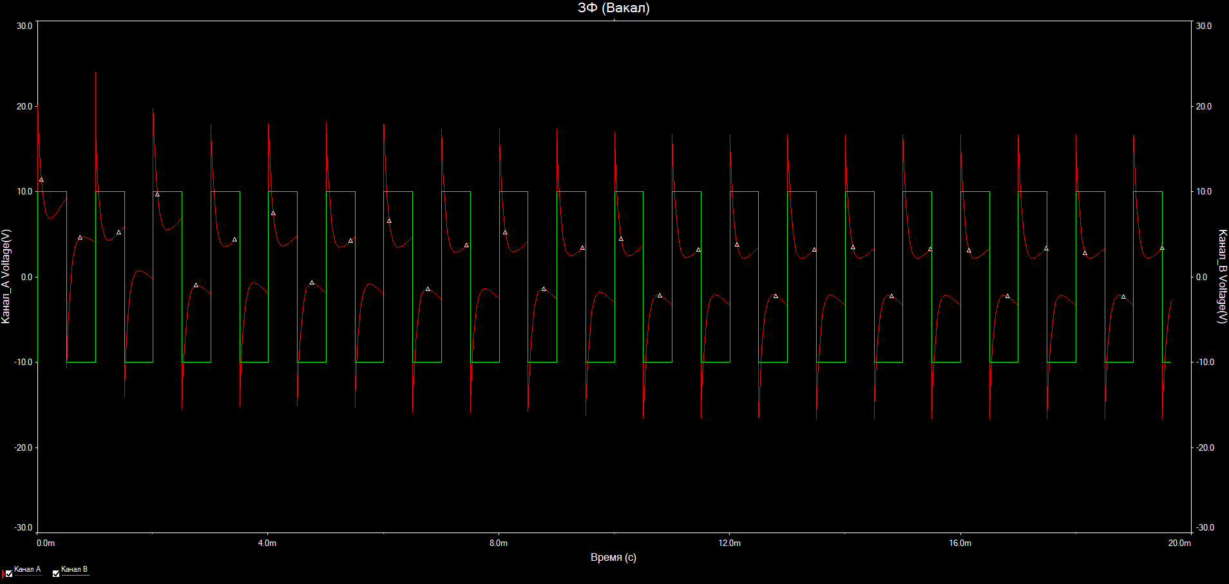

Рис. 15. Реакція ЗФ на вхідний сигнал у вигляді послідовності прямокутних двополярних імпульсів

**Висновки:**

У даній лабораторній роботі я дослідив зміну параметрів гармонічних сигналів та прямокутних імпульсів при їх проходженні через пасивні лінійні чотириполюсники, опанував методи вимірювання амплітудно-частотних та фазо-частотних характеристик пасивних RC-фільтрів та їх перехідних характеристик, а саме метод співставлення (тобто одночасного спостереження вхідного та вихідного сигналів на екрані двоканального осцилографа із наступним вимірюванням і порівнянням їх параметрів), а також метод фігур Лісажу (полягає у спостереженні на екрані двоканального осцилографа замкнених кривих, які є результатом накладання двох коливань, що відбуваються у двох взаємно перпендикулярних напрямках).

**Відповіді на контрольні запитання:**

1. Що таке чотириполюсник? У чому полягає відмінність лінійного чотириполюсника від нелінійного? активного від пасивного?

**Чотириполюсник** – це електричне коло (ділянка електричного кола) з чотирма полюсами, зажимами, клемами або іншими засобами приєднання до нього інших електричних кіл чи ділянок електричних кіл.

**Лінійний чотириполюсник** – це такий, для якого залежність між струмами, що течуть через нього, та напругами на його зажимах є лінійною. Такі чотириполюсники складаються з *лінійних елементів*.

**Нелінійний чотириполюсник** – це такий, для якого згадані залежності між струмами та напругами при деяких їх величинах перестають бути лінійними, а на виході можуть з’являтися гармоніки частот вхідних сигналів.

**Пасивний чотириполюсник –** це такий чотириполюсник, який не здатний збільшувати потужність вхідного сигналу за рахунок додавання енергії від якогось іншого джерела енергії (внутрішнього чи зовнішнього по відношенню до чотириполюсника).

А**ктивний чотириполюсник** дозволяє збільшувати потужність вихідного сигналу порівняно з потужністю вхідного сигналу за рахунок внутрішніх або зовнішніх джерел енергії.

2. Назвіть види стандартних сигналів, суперпозицією яких можна представити будь-який періодичний сигнал.

Із курсу математичного аналізу відомо, що будь-яку періодичну функцію можна розкласти у ряд Фур'є. Це означає, що довільний періодичний сигнал можна представити у вигляді суперпозиції синусоїдального та косинусоїдального сигналів.

3. Поясніть відмінність між частотною, імпульсною та перехідною характеристиками чотириполюсника. Як вони пов’язані між собою?

Всі три характеристики є рівноправними та однозначно залежними. Це означає, що знаючи одну характеристику, можна вільной переходити до інших двох. Частотна характеристика є фур'є-образом імпульсної та навпаки. Імпульсна характеристика є епршою похідною від перехідної і, очевидно, перехідна є інтегралом імпульсної.

4. Що називається спектром сигналу? Для яких сигналів спектр буде дискретним, а для яких неперервним?

Спектр сигналу— це сукупність значень амплітуд усіх гармонічних складових для усіх циклічних частот або сукупність значень амплітуд усіх гармонічних складових для усіх циклічних частот.

Якщо множина частот гармонічних коливань, на які розкладено сигнал, дискретна, то і спектр дискретний; якщо множина частот неперервна, то і спектр неперервний.

5. Які пасивні чотириполюсники називаються фільтрами електричних сигналів? Що таке АЧХ і ФЧХ фільтра?

фільтрами електричних сигналів називають лінійні чотириполюсники, призначені для виділення певних спектральних складових електричних сигналів

Амплітудно-частотна характеристика (АЧХ) — залежність відношення модулів амплітуд вихідного і вхідного гармонічних сигналів від їх частоти, яка є залежністю модуля коефіцієнта передачі від частоти

Фазо-частотна характеристика (ФЧХ)— залежність аргумента комплексного коефіцієнта передачі від частоти, тобто різниці фаз між вихідним і вхідним гармонічними сигналами на певній частоті.

6. Виведіть формули для АЧХ і ФЧХ фільтрів нижніх частот, верхніх частот та смугового фільтра (формули (11)-(13)).

7. Яким чином при одночасному спостереженні на екрані двоканального осцилографа осцилограм вхідного і вихідного сигналів деякого фільтра можна визначити його тип (фільтр НЧ чи ВЧ)?

На виході відповідного фільтра синусоїда напруги зміщена вправо, якщо це фільтр нижніх частот, для верхніх - навпаки.

8. Яким чином за допомогою методу фігур Лісажу можна виміряти АЧХ і ФЧХ фільтрів?

Якщо в режимі X-Y на канал І осцилографа подати вхідний гармонічний сигнал певної частоти Uвх(t), а на канал ІІ сигнал з виходу фільтра Uвих(t), то на екрані осцилографа отримаємо еліпс, за допомогою якого можна визначити коефіцієнт передачі К і зсув фаз Ф для певної частоти гармонічного сигналу.

9. Поясніть форму вихідних сигналів фільтрів нижніх і верхніх частот при подачі на їх вхід сигналу у вигляді послідовності прямокутних імпульсів.

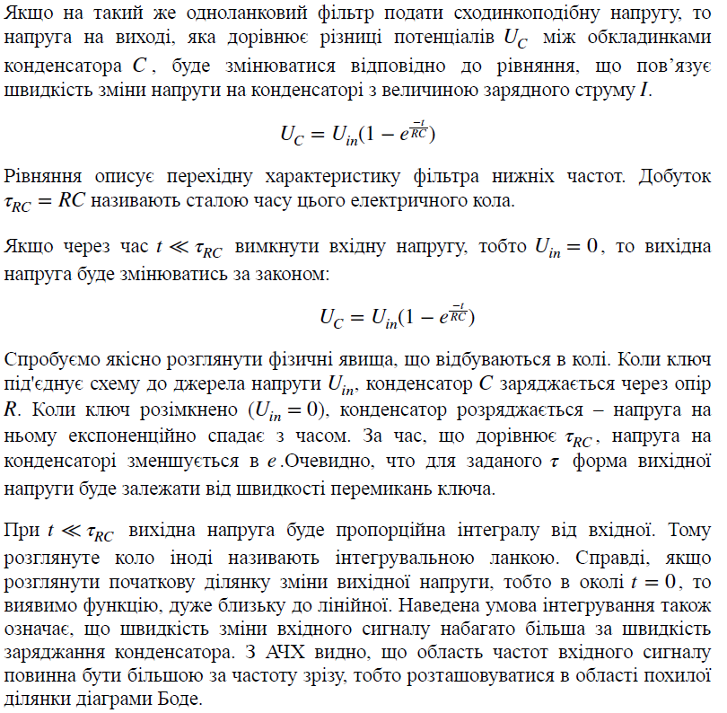

10. Чому фільтр нижніх частот називають інтегрувальною ланкою, а фільтр верхніх частот – диференціальною?

Фільтр верхніх частот відрізняється лише тим, що вихідна напруга знімається не з конденсатора, а з резистора. Так що значення цієї напруги буде прямо пропорційне струмові заряду конденсатора. При миттєвому стрибку постійної напруги на вході (t = 0) вихідна напруга стане рівною вхідній, оскільки реактивний опір конденсатора для таких високочастотних гармонік близький до нуля (або, іншими словами, заряд конденсатора в початковий момент часу рівний нулю: його заряджання відбувається за експоненційним законом зі сталою часу . Таким чином, вихідна напруга пропорційна швидкості зміни вхідного сигналу. Таке коло одержало назву диференціювальної ланки. Розглянута умова, за якої швидкість зміни вхідного сигналу суттєво менша за швидкість заряджання конденсатора, також відповідає похилій ділянці амплітудно-частотної характеристики, але протилежного знаку.

**Джерела**

1. Методичні вказівки до практикуму «Основи радіоелектроніки» для студентів фізичного факультету / Упоряд. О.В.Слободянюк, Ю.О.Мягченко, В.М.Кравченко.- К.: Поліграфічний центр «Принт лайн», 2007.- 120 с. 3. Ю.О. Мягченко, Ю.М. Дулич, А.В.Хачатрян

2. Мягченко Ю.О., Дулич Ю.М., Хачатрян А.В. «Вивчення радіоелектронних схем методом комп’ютерного моделювання»: Методичне видання. – К.: 2006.- 40 с. ISBN 966-594-501-7